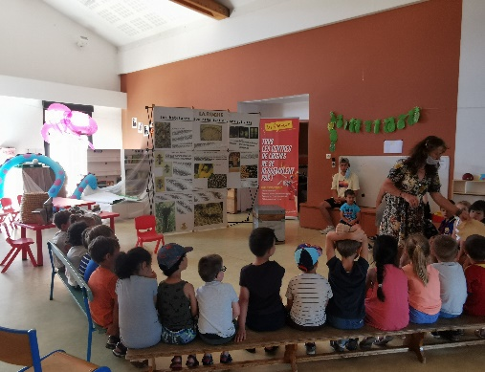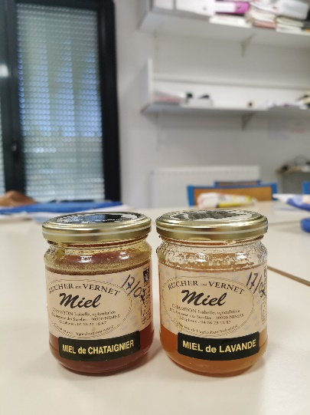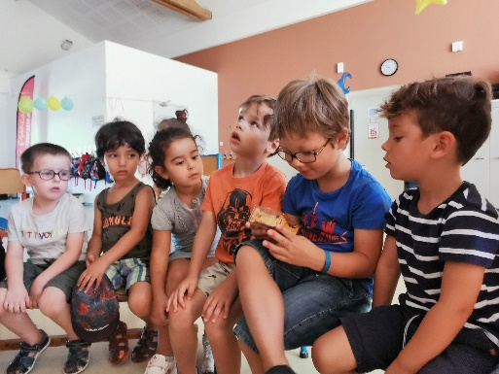 **Eté 2020, mon écocentre en action !**

Photo de l’action

**L’action en quelques mots…**

Intervention pédagogique d’une apicultrice bio et locale le 09/07/20 pour les 6-12ans et 17/07/20 pour les 3-6ans

- Exposition animée sur la vie des abeilles leurs productions et leur rôle dans la biodiversité. - Explications du métier d’apicultrice

- dégustation ludique de différents miels

-observation d’une ruche vitrée

**Les partenaires de la démarche écocentre de loisirs**

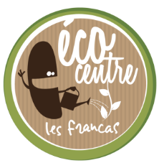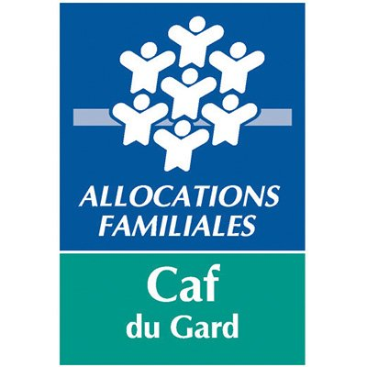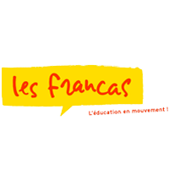

**Et demain…quelle suite à mon action !**

**Allez chercher mon miel local au marché du village et pourquoi pas de même avec autres produits**

**Le geste écolo du jour**

**6-12ans : Nous avons compris ce que qu’est : consommer local et son importance**

**Tous : Nous avons compris l’importance de l’abeille**

Centre de loisirs éducatif de Beauvoisin

[Beauvoisin@francas30.org](mailto:Beauvoisin@francas30.org)

0634524228

**Dessins et paroles d’enfants**

Kamil 5ans : « Avant j’avais peur des abeilles mais en fait elles sont gentilles pour nous donc je n’ai plus besoin d’avoir peur. »

Axelle 9ans : « C’est vraiment mieux d’acheter le miel qui viens de chez nous, j’ai demandé le numéro à l’apicultrice pour que maman lui en commande. »

Maria 4ans : « Le miel de châtaigniers est plus foncé et il pique plus que les autres. »